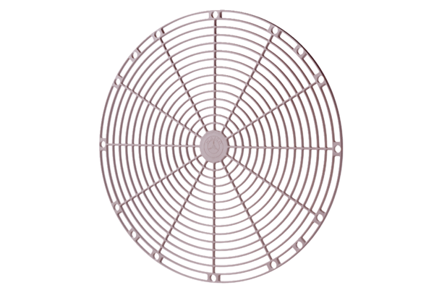Защитная решётка, пластмасса SGK 35Комплект поставки: 1 штукАссортимент: C
Номер артикула: 0059.0164Изготовитель: MAICO

